에코순환패키징 평가

가. 전과정평가의 개념과 특징

- 전과정의 개념

전과정평가(Life Cycle Assessment, LCA)는 제품의 원재료 생산, 제품 생산, 제 품 사용, 폐기까지의 전과정에 걸친 제품의 환경적 영향을 평가하는 것이다. 전과 정평가에서는 제품에 전 과정 중에 사용되는 원재료 및 제품과 그에 따른 오염 물질 방출이 전부 정량화되어 도출되어진다. 전과정(Life Cycle)이란 제품 제조에 사용된 원료의 채취부터 제품의 최종 폐기까지를 의미한다. 즉, 원료 물질 채취, 원료 가공, 부품 제조, 제품 제조, 제품 사용, 제품 폐기, 재활용 그리고 각 단계 이동을 위한 수송이 제품 전과정에 포함된다.
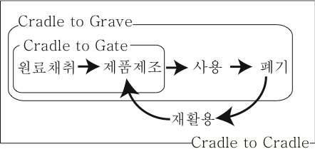

<그림 4-1> 제품의 전과정

제품의 전과정은 제품의 이용목적과 특성에 따라 크게 3가지로 분류될 수 있다. 가장 기본은 원료 채취에서 제품제조까지의 단계까지 평가하고 사용과 폐기 단계 를 제외하는 경우 ‘요람에서 게이트까지(cradle to gate)’라는 말로 표현된다. 여기 서 게이트는 공장의 출하단계까지를 의미한다. 이후 사용과 폐기 단계를 포함한 경우 ‘요람에서 무덤까지(cradle to cradle)’로 표현된다. 여기서 재활용까지 포함하 게 되는 경우 ‘요람에서 요람까지(cradle to cradle)’라는 말로 표현된다. 간단한 환 경영향평가 목적인 경우 보통 요람에서 게이트까지를 범위로 잡고 측정하나 패키 징의 특징상 재활용이 환경영향에 미치는 영향이 큰 이유로 요람에서 요람까지

측정하는 경우가 대다수이다.
- 전과정평가의 개요

Life Cycle Assessment, 국문으로 전과정평가 또는 전과정 환경영향평가로 불리 며 제품의 전과정에서의 원료, 에너지, 화학물질 등의 투입과 폐기물, 오염물질, 재활용등의 산출 흐름을 규명하고 잠재적인 환경영향을 평가하는 기법이다. 전과 정평가의 중요성은 1960년대 부터 대두되어왔지만 1997년 국제표준기구 (International Standard Organization, ISO)에서 처음으로 규격을 제시하였다.
【표 4-1】ISO에서 발간한 LCA국제규격

개정 연도
2006
1998
2000
2000
2006
규격 번호 ISO 14040s ISO 14041
ISO 14042
ISO 14043 ISO 14044s
내용
LCA의 기본 골자와 이론
목적 및 범위 정의, 전과정 목록 분석 전과정 영향 평가
전과정 평가 결과 해석 전과정 평가 보고서 작성성

<표 4-1>에 나와 있는 ISO14040, 14041, 14042, 14043은 2006년 현재 ISO14040s
로 모두 통합되어있으며 현재 LCA관련 규격은 ISO14040s와 ISO14044가 있다. 이와 관련하여 국내에서는 한국표준협회에서 발간한 한국산업규격 KS I ISO 14040과 KS I ISO14044가 있으며 이는 각각 ISO국제 규격을 번역한 것이다.
【표 4-2】에도 나와 있듯이 LCA규격 이외에도 LCA를 활용한 다양한 환경관련
규격이 발간되어있다.
【표 4-2】LCA기반의 다양한 환경 관련 국제규격
개정 연도
규격 번호
내용
2002
ISO 14062
에코디자인
2000
ISO 14020s
에코라벨링
2006
ISO 14063
환경보고서
1996
ISO 14030s
환경성과평가

- 전과정평가의 특징

전과정평가의 대상은 제품, 서비스, 정책등 환경과 관련된 매우 광범위한 인간행 위를 대상으로 한다. 그로 인해 본래의 전과정평가의 목적인 제품의 환경성을 평 가하는 수단으로서만이 아니라 서비스나 정책을 평가하는 도구로도 사용되고 있 다. 또 다른 특징들로는 아래와 같다.
  - 공정 시스템 관점에서 전과정 사고(Life cycle thinking)중심으로 전환

  - 환경오염에 대한 사후 처리식 관점에서 사전 예상식 관점으로의 전환

  - 지역 규모에서 지구적 규모의 환경 영향 고려(지구 온난화, 오존층 파괴, 자원 고갈 등)
  - 토양, 대기, 수계에 미치는 다양하고 종합적인 환경 영향 고려(Holistic method)

나. 전과정평가 방법

- 목적 및 범위 정의(Goal and Scope definition) 가) 목적 정의
첫 단추를 잘 꿰어야 끝이 좋듯이 전과정평가의 첫 단계인 목적 및 범위를 명료 하게 정해야 원하고자 하는 결과를 얻을 수 있다. ISO에 나와있는 LCA의 목적은 다음과 같다.
‘shall unambiguously state the intended application, the reason for carrying out the study and the intended audience(의도하고자 하는 목적을 정확하게 명시 하여야 하며 연구를 행하는 이유와 고객과의 관계를 고려해야 한다)’

전과정평가를 행하는 이유로는 예를 들어 제품의 전과정을 분석하고 배우는 것이 될도 있으며 제품 개발이나 전략개발에도 사용되어질 수 있다. 고객이라 함은 전 과정평가의 결과를 얻고자 하는 당사자이며 제품개발자, 소비자 및 공정관리자 등 등이 될 수도 있다. 전과정평가의 목적은 다음과 같은 몇가지 질문에 대한 답을 통해 명료해질 수 있다.

  - 제품의 전과정중 어떤 공정에서 환경적으로 향상시킬 수 있는 가능성이 있는가?
  - 제품의 전과정중 어떠한 활동이 환경부담에 가장 큰 영향을 미치는가?

  - 만약 전과정중 어떤 단계를 향상 시켰을 경우 환경이득이 얼만큼 발생할 것인가?
  - 재활용원료를 사용했을 경우 기존 원료 대비 환경이득이 얼만큼 발생할 것인가?
  - 만약 여러 종류의 제품군을 비교했을 경우 환경적으로 어떤 제품이 가장 좋은가?
전과정평가는 그 사용목적에 따라 수집하는 자료, 분석방법 및 결과가 다르기 때 문에 목적정의 부분에서 명확히 설정해야 한다. 하지만 [그림 2-2]의 4번째 방법 론을 보면 각각의 전과정평가 연구 단계가 서로 피드백을 교환하듯이 처음에 목 적을 명확히 설정했다 하더라도 연구를 진행하면서 수정 및 보완을 하게 된다.
나) 범위 정의
- 대상 제품 선정

범위를 정의할 때 맨 처음으로 생각해야 할 부분이 전과정평가로 연구하고자 하 는 제품을 좀 더 명확하게 설정하는 것이다. 제품의 설정은 목적 정의 단계에서 정해지지만 범위 정의 단계에서는 좀 더 세부적인 사항을 결정하게 된다. 즉, 목 적을 달성하기에 가장 적합한 대상 제품 및 모델을 선정하는 것이다.
일반적인 선정의 기준은 시장점유율, 매출액, 환경 친화적 제품, 공정포함 정도 등 으로서 고객과의 합의를 통해 선정하도록 한다. 이외에도 일반적인 제품을 연구할 지 아니면 특정한 제품을 연구할 지에 대해 선정한다.
예를 들어 한국에서 사용되고 있는 평균 PET음료 용기의 전과정평가를 시행할 것인지 아니면 한국의 A사에서 생산하는 PET음료 용기의 전과정평가를 시행할 것인가와 같은 것을 설정한다 이 세부적인 차이가 나중에 자료 수집단계에서 큰 차이를 보이게 된다.

- 기능, 기능단위 및 기준흐름 설정

제품 및 시스템이 제공하는 기능을 정량화 하는 작업으로 대상 제품에 요구되는 필수적인 기능 즉, 품질을 반영하는 것이 중요하다. 여기서 기능이라 함은 제품이 가지는 기능을 의미하며 패키징의 경우 보통 용량으로 정해진다. 하지만 스마트패 키징의 경우 기존의 패키징의 목적인 제품의 보호성 이외에도 다른 기능이 추가 된 경우이므로 전과정평가를 수행하고자 하는 목적을 고려하여 기능을 선정해야 한다. 기능단위라 함은 기능을 정량화 하는 것으로서 앞에서 정의된 기능을 수행 하는데 필요한 품질 요건 및 관련 제한사항을 정의하도록 해야 한다. 기준 흐름은 정의된 기능단위에 맞춰서 선정되어지며 이 기준흐름에 맞춰서 제품 시스템 전체 의 흐름이 정해진다.
【표 4-3】기능, 기능단위, 기준흐름 선정의 예시
제품
구분
탄산 음료
주스 음료
물
탄산 음료를 담아 주스 음료를 담아 물을 담아 소비자에게
기능
소비자에게 전달 소비자에게 전달 전달
기능
단위
1000L의 탄산음료
1000L의 주스음료
1000L의 물
34kg의 31kg의 25kg의
기준
PET(음료용기)와 7kg의 PET(음료용기)와 5kg의 PET(음료용기)와 3kg의
흐름
PP(뚜껑 및 라벨) PP(뚜껑 및 라벨) PP(뚜껑 및 라벨)

- 전과정의 범위 설정

전과정평가는 제품의 전과정에 대한 환경영향평가이다. 그러나 연구 목적 및 제품 특정에 따라 전과정 단계에 대한 범위를 한정할 수 있다. 전과정에 대한 단계는
<그림 4-2> 에서도 나와있다. 전과정 단계를 결정짓는 의사결정 기준은 다음과 같다.
  - 최종소비재로서 제품 제조 이후 사용 및 폐기 경로가 일반화되어 있거나 관련 데이터를 바탕으로 하여 모델을 구축할 수 있는 경우 사용 및 폐기 포함
  - 폐기 시 대부분이 재활용 되는 제품일 경우 사용 및 폐기단계를 포함

  - 수송경로의 경우 모든 정보를 수집하는 것은 어려우므로 대표적인 수송

경로 및 수단으로 한정

패키징의 경우 제품의 특성상 폐기 단계에서 재활용이 많은 비중을 차지함으로 모델을 구축 시 ‘요람에서 요람까지’로 범위를 설정하는 것이 일반적이다.

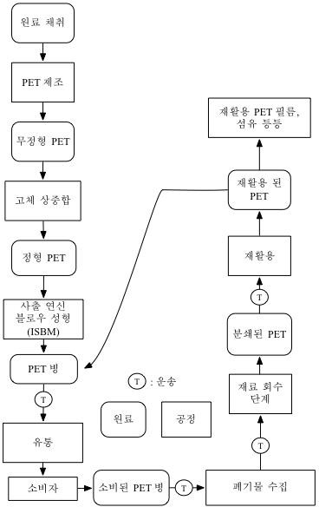

<그림 4-2> PET음료병의 전과정(요람에서 요람까지)

- 데이터 수집 범위 설정

정의된 전과정 단계에서의 세부적인 데이터 수집 범위를 결정한다. 원료 채취 및 제조단계에서는 일반적으로 질량기여도분석, 에너지기여도분석 그리고 환경연관성 을 고려하여 시스템 경계를 설정한다. 질량기여도분석은 제품 일정량을 생산하는 데 필요한 모든 투입물질에 대한 누적질량기여도 분석을 실시한 후 합의된 수준 에서 포함 정도를 결정한다. 제품 제조단계에서는 현장의 모든 단위공정 및 설비 를 정의 하고 그 중 대상 제품과 관련된 공정으로 한정한다. 사용 및 폐기단계에 서는 전과정 단계의 범위기준에 따라 데이터 수집을 결정한다.
기여도 분석 시 제외기준(cut-off value)을 설정하는 것이 중요하다. 연구 대상 제 품의 원료 및 보조물질을 총합으로 각각 나누어 기여도(%)를 계산한다. 그리고 기여도를 연구 목적에 맞게 95% 또는 99%로 설정한다. 기여도가 99%라는 의미 는 전체 투입량의 99%까지를 데이터 수집대상으로 보고 그 외 전체 질량을 합해 도 1% 미만으로 기여도가 작은 물질들은 데이터 수집에서 제외한다는 의미이다. 주의할 점은 단 0.1%를 차지하는 물질이더라도 환경에 미치는 영향이 매우 큰 경 우가 있으므로 데이터 수집 범주에 포함 시켜야 한다.
- 데이터 품질요건 설정

결과의 신뢰성을 보장하기 위해 필요한 데이터의 품질 수준을 사전에 설정한다. 데이터 수집시 보통 여러 곳에서 동시에 수집하는 경우가 대다수 이다. 예를 들면 사출 연신 블로우 성형에 관한 데이터를 수집하기 위해 여러 군데의 공장으로부 터 데이터를 수집하게 되는게 이럴 경우 데이터의 불확실성을 측정해서 전과정평 가에 포함을 시켜야 한다. 데이터의 품질 수준 또는 불확실성을 설정하는 기본 기 준은 다음과 같다.
  - 시간적 범위: 원칙적으로 데이터가 수집된 시간을 의미하나 일반적으로 데이터가 구축되어 공개된 시점으로 표현한다. 데이터의 최신성을 보장하 기 위한 요건이다.
  - 지역적 범위: 데이터가 최초로 수집된 또는 구축된 지역을 의미하는 것으 로서 해당 물질 및 제품의 그 지역에서의 환경영향을 고려하기 위함이다.
  - 기술적 범위: 해당 물질 및 제품의 제조 기술에 대한 수준을 요구하는 것 으로서 유사 설비일지라도 기술수준에 따라 환경영향이 다르므로 기술수 준을 어느 정도 반영하는 것이 바람직하다.

- 가정 및 제한 사항 설정

전과정평가를 수행 중 예상되는 한계 및 제한, 가정 사항에 대하여 정의해야 한 다. 실제로 데이터 수집 시 모든 단위공정에 맞추어 데이터를 수집하는 일은 매우 드물다. 이렇기 때문에 정당하고 타당한 근거를 바탕으로 가정 및 제한사항을 설 정해야 한다. 유의해야 할 점은 가정 및 제한사항이 많아질수록 전과정평가의 결 과 값에 대한 정확도가 감소하는 반면 가정 및 제한사항이 적어질수록 전과정평 가를 수행하는 비용이 증가하게 된다. 이로 인해 적절한 수의 가정 및 제한사항은 필요불가피한 조치라고 할 수 있겠다.

- 전과정 목록 분석(Life Cycle Inventory Analysis, LCI)

전과정 목록분석(LCI)단계에서는 연구의 목적 및 범위정의 단계에서 설정한 연구 의 목적 및 범위에 따라 데이터를 수집하고 검증 및 계산하는 데이터 처리과정이 다. 전과정 목록분석을 연구하기 위해 필요한 절차는 대략적으로 다음과 같다.
  - 목적 및 범위정의 단계에서 설정된 전과정의 범위에 맞춰 전과정 흐름도 를 작성
  - 연구하고자 하는 대상 제품과 연관된 모든 단위공정과 활동에 따르는 데 이터 수집
  - 수집한 데이터의 문서화

  - 정해진 기능단위에 맞춰 대상 제품의 환경부담 계산

전과정평가의 수행은 반복적인 과정이므로 연구 진행 동안 연구목적 및 범위단계 는 전과정 목록분석 단계와 상호 보완하여 재조정할 수 있다.
실제로 전과정목록 분석은 전과정평가의 수행 과정중 시간 및 비용이 가장 많이 드는 과정이다. 이 시간과 비용을 줄이기 위해 전과정목록의 데이터 수집만을 수 행하는 연구센터 및 국가과제가 수행중인 경우가 많으며 유럽 및 미국의 경우 이 미 많은 데이터베이스가 확립되어있다. 이외에도 직접 데이터를 수집하는 방법이 있으며 이럴 경우 직접 방문하여 수집하던가 아니면 설문지를 작성하여 수집하는 경우가 있다. 그렇지만 대다수의 데이터는 기업기밀인 경우가 많으므로 기업과의 긴밀한 협조가 없이는 직접 데이터를 수집하는 방법은 거의 불가능하다고 볼 수

있다.
가) 전과정 목록 분석

연구 목적 및 범위 정의 단계에서 정의된 기준 및 요건에 따라 데이터를 수집, 계 산하는 단계이다. 즉, 전과정 단계와 단계별 단위공정을 규명하는 것으로서 실제 수집 가능성을 교려하여 범위를 확정하는 단계이다. 현장 데이터를 수집하는 경우 수집 양식은 ISO에서 요구되는 문서화 요건과 더불어 연구 목적 및 범위 정의 단 계에서 설정한 품질 요건이 문서화 될 수 있도록 내용을 구성한다. 이렇게 수집된 데이터는 사전에 정의된 기준흐름(Functional unit)에 맞게 계산한다. 기본적으로 이러한 작업을 수행할 시 다루는 데이터의 양이 방대하므로 상업적인 LCA S/W 를 활용하게 된다.
나) 현장 데이터 직접 측정(Direct measurement)

앞에서도 명시했듯이 전과정 데이터를 수집하는 방법으로는 크게 2가지가 있다. 한 가지는 직접 측정하는 방법이고 또다른 한 가지는 기존에 확립되어있는 일반 데이터베이스를 사용하는 방법이다. 실제로 현장 데이터를 수집하는 데에는 많은 한계점이 있으며 제품의 전과정중 중요하다고 사료되나 데이터가 없는 부분만을 선택해서 수행하게 된다. 나머지 부분은 기존의 일반 데이터베이스를 사용하여 처 리하게 된다.
- 전과정 흐름도 작성

대상제품의 전과정에 걸친 단위공정을 규명 후 공정흐름도로 도식화 하는 단계이 다. 내부 공정 개선을 목적으로 한다면 가능한 단위공정은 세분화하는 것이 바람 직하다. 그러나 필요에 따라 단위공정은 통합 또는 분리할 수 있다.그 기준은 데 이터 수집의 용이성 및 해당 공정의 환경 영향 정도 등이다.
- 데이터 수집 양식 개발

데이터 수집시 활용할 양식 및 도구를 개발하는 단계이다. 전과정평가의 결과의 정확성을 높이기 위해서는 데이터 수집시 품질을 보장하고 추후 검토의 근거를 마련하기 위한 문서화 양식이 매우 중요하다. 데이터 수집은 보통 설문서를 통해 이루어지게 되며 기업의 상황에 따라 이 설문서 양식은 바뀔수 있다. 설문서 작성 시 기본적인 요령은 다음과 같다.
  - 전력을 제외한 기타 유틸리티와 투입/산출물질의 단위는 kg, ton의 무게

단위로 환산하여 작성하는 것이 좋다.

  - 물질의 경우 물질의 CAS번호(Chemical Abstract Service Register Number, 미국의 화학물질 등록 번호)를 기록하는 것이 좋다.
  - 현장 데이터는 일반적으로 1년의 기간 동안 작성하며 계절별/분기별 차 이를 기록하도록 한다.
- 데이터 할당

대부분의 산업 공정들은 하나 이상의 제품을 생산하거나 중간재 또는 폐기제품을 원료로 재활용하는 경우가 많다. 데이터 할당을 하지 않는 경우, 특정 공정 또는 특정 물질의 환경 영향이 왜곡되어 나타날 수 있으므로 할당 계산에 유의해야 한 다. 데이터 할당이 필요한 경우는 기본적으로 다음과 같다.
  - 하나의 단위 공정에 여러 산출물(Multi-output)이 있는 경우

  - 하나의 단위 공정에 여러 투입물(Multi-input)이 있는 경우

  - 어떤 물질이 재활용/재사용 되는 경우
- 데이터 할당 원칙

ISO에서 추천하는 데이터 할당 원칙의 첫 번째는 가능한 선에서 할당을 피하라고 권장하고 있다. 데이터 할당을 피하지 못할 경우 데이터할당의 기본적인 방법은 단위공정의 세분화와 시스템 경계 확장이 있다.
  - 단위 공정의 세분화(Partitioning)

단위 공정의 세분화의 경우 할당 대상의 단위공정을 두개 이상의 공정으로 분할 하는 것이다. 특히 제조과정이 뚜렷하게 구분되지 않는 여러 제품을 분석할 때 발 생할 수 있는 불필요한 할당을 막을 수 있다. <그림 4-3> 에서 보듯이 코팅과정1 과 코팅과정2의 산출물이 다를 경우 코팅1에서 발생하는 용제의 소비 및 관련 환 경적 투입/산출물이 코팅2의 제조공정으로 할당되면서 모든 상위흐름에 영향을 미칠 수 있다. 이럴 경우 코팅과정 1과 2사이의 환경적인 투입/산출물의 할당이 요구되므로 전체 코팅공정을 두 개의 공정으로 분리하여 데이터를 수집해야 한다.

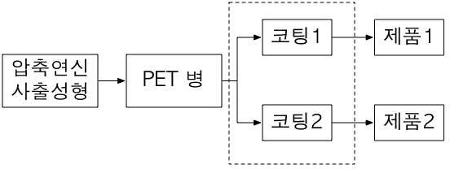

<그림 4-3> 단위공정의 세분화 적용 예시

  - 시스템 경계 확장(System e×pansion)

시스템 경계의 확장의 경우 제품의 재활용 시 발생할 수 있는 환경적인 이득을 할당하기 위해 주로 쓰이는 방법이다. 재활용을 전과정에 포함할 때 크게 두 종류 로 나누어진다. 닫힌 고리 재활용(Closed loop recycling)과 열린 고리 재활용 (Open loop recycling)이 있으며 시스템 경계의 확장은 주로 열린 고리 재활용의 환경이득의 할당에 사용된다. 닫힌 고리 재활용의 경우 처음 제품의 용도와 재활 용 후의 재활용 제품의 용도가 같을 경우를 말한다. 예를 들면 PET 음료병이 재 활용 후 2차 원료가 다시 PET 음료병으로 사용된다면 이 경우 닫힌 고리 재활용 이다. 열린 고리 재활용의 경우 처음 제품의 용도와 재활용 제품의 용도가 다를 경우를 말한다. 예를 들면 PET 음료병이 재활용 후 2차 원료가 PET필름으로 사 용된다면 이 경우 열린 고리 재활용이다.
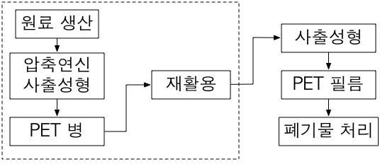

<그림 4-4> 시스템 경계 확장 적용 예시

시스템 경계 확장의 경우는 재활용을 통해 얻을 수 있는 환경적인 이득을 현재 제품의 전과정평가에 포함시키는 것이다. <그림 4-4>에서는 PET병의 전과정평

가를 개략적으로 보이고 있으며 여기에 시스템 경계 확장을 적용할 경우 PET병 의 재활용을 통해 PET필름을 생산하는 데 필요한 1차 원료를 절약함으로써 발생 하는 환경이득을 포함시킨다. 즉, 시스템 범위에는 PET필름이 포함되어있지 않지 만 재활용을 함으로써 PET필름 생산자는 재활용후 생산된 2차PET원료를 사용할 수 있게 된 것이므로 이 환경이득을 PET병의 전과정평가에 포함시키는 것이다.
- 일반 데이터 베이스

실제로 직접 데이터를 수집하는 과정은 까다롭고 시간 및 비용이 많이 들어가는 절차이다. 이는 빠르게 다변하는 시대에 전과정평가를 사용하기 어렵게 많드는 이 유이기도 하다. 이러한 이유로 각 나라 및 기관에서는 따로 전과정목록분석만을 수행하여 데이터베이스를 지속적으로 구축하고 있다. 이러한 일반 데이터 베이스 는 ISO 14048의 데이터 문서 포맷 및 EcoSpold파일 형태로 제공되어 대다수의 상용화된 LCA 소프트웨어와 호환되는 것이 특징이다. 국내 및 해외의 대표적인 데이터베이스는 아래와 같다.
① 국내

  - 국가 LCI 데이터베이스정보망 홈페이지(환경부 한국환경산업기술원), http://www.edp.or.kr
  - 국가 LCI 종합 정보망(한국생산기술연구원), http://www.kncpc.re.kr/

② 해외

  - ELCD(European Commission)database, 유럽연합, http://lca/jrc/ec/europa/eu/lcainfohub/datasetCategories.vm
  - LCA Food Database, 덴마크, http://www.lcafood.dk/

  - CPM (Chalmers University) LCA database, 스웨덴, http://www.cpmdatabase.cpm.chalmers.se
  - Ecoinvent database (Swiss Centre for Life Cycle Inventories), 스위스, http://www.ecoinvent.org/database/
  - German Network on Life Cycle Data(Forshungszentraum Karlsruhe), 독일, http://www.lci-network.de/cms/content/site/lca/

  - US Life Cycle Inventory Database(NREL, National Renewable Energy Laboratory, US Department of Energy), http://www.nrel.gov/lci/database/

- 전과정 영향평가 (Life Cycle Impact Assessment)

전과정 목록분석을 수행한 후에 대상제품 및 시스템에 대한 환경적인 측면을 파 악하기 위해서 전과정 영향평가는 필수적이다. 전과정 목록분석만을 통해 결과값 을 도출했을 경우 때론 200개가 넘는 결과값이 나올 수 있으며 이를 통해 어떠한 결정을 내리기에는 변수가 너무 많을 수 있다. 실제로 전과정평가의 고객이 될 사 람들은 주로 정부부처 및 기업 관계자인 경우가 많으므로 그들의 요구에 맞게 전 과정 목록분석의 결과 값을 이해하기 쉽도록 정리해야 한다. 전과정 영향평가는 전과정 목록분석의 결과를 영향범주별로 분류하는 분류화(Classification)단계와 영향범주별로 분류된 계수들이 영향 범주에 미치는 영향을 정량화 하는 특성화 (Characterization)단계, 영향범주별 환경영향을 지역적인 인자 또는 시간적인 인 자, 인구수에 의한 인자 등에 의해 나누는 정규화(Normalization)단계, 마지막으로 영향범주별 상대적인 가중치를 결정하는 가중치 부여(Weighting)단계로 진행된다.
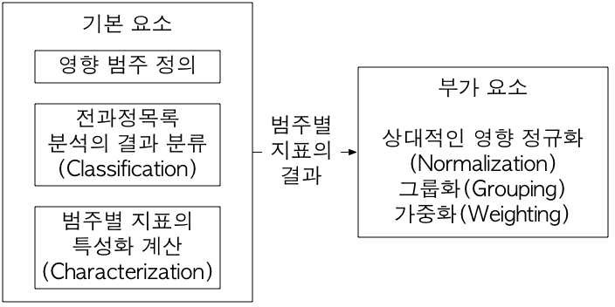

<그림 4-5> 전과정 영향평가의 기본 요소와 부가 요소

<그림 4-5> 에서 볼 수 있듯이 기본요소의 분류화와 특성화단계는 필수적인

단계이지만 부가요소의 정규화와 가중화 단계는 선택사항으로 분류 될 수 있다. 가) 환경 영향
전과정 평가에서 현재까지 가장 일반적으로 평가하는 환경영향범주는 총 3가지이
다. 이 3가지 환경영향 범주는 오랜 시간을 거쳐서 합의가 된 사항이다. 이 환경 영향 범주에는 자원의 사용(Resource use), 인류의 건강(Human health) 그리고 생태계에 미치는 영향(Ecological consequences)가 있다.
실제로 환경 영향을 이해하기는 매우 어렵고 복잡한 과정이다. 그로 인해 환경 영 향을 평가하기 위한 방법들 또한 연구 목적에 따라 여러가지가 있으며 그에 따라 결과 값 또한 다르게 도출되어진다. 환경 영향이 복잡해 질 수 밖에 없는 이유는 이 기작이 원인과 결과의 사슬구조로 이루어져 있기 때문이다.

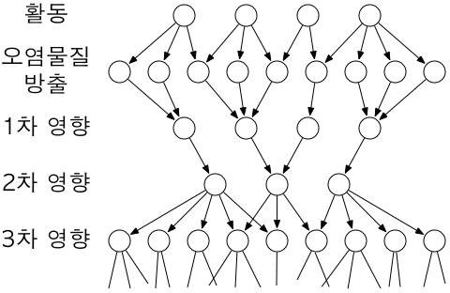

<그림 4-6> 환경영향의 원인과 결과 사슬 구조

예로 온실가스의 환경영향은 이산화탄소(CO2), 메탄(CH4), 아산화질소(N2O), 프 레온가스(CFCs)등등에 의해 야기된다. 제품의 생산 활동을 통해 이 가스들이 대 기 중으로 방출되어질 경우 이 가스들 모두 적외선을 흡수한다. 그로 인해 지구에 의해 흡수된 적외선과 다시 방출되는 적외선사이의 균형이 무너지게 된다. 이 현

상이 온실가스의 1차 영향이다. 이렇게 무너진 균형으로 인해 지구의 온도가 높아 지게 되며 이 현상을 온실가스의 2차 영향이라고 한다. 지구의 온도가 높아짐으로 인해 빙하가 녹아 없어지고 해수면이 상승하며 날씨패턴을 바꾸게 되는 등 3차 영향을 일으키게 된다. 결국 제품의 전과정평가를 통해 발생한 온실가스의 환경영 향을 계산할 때 1차 영향을 보는 것인지 2차 또는 3차 영향을 보는 것인지에 따 라 결과값이 달라지게 된다. 이러한 불필요한 혼란을 줄이고 전과정영향평가의 표 준화를 위해 이미 각나라와 단체에서 전과정영향평가 방법들을 구축해놓고 있다.
나) 영향 범주 정의

환경 영향의 범주는 전과정평가의 목적 및 범위 정의에 따라 정해진다. 또한, 전 과정목록평가에 의해 정해지기도 한다. 환경 영향의 범주를 정할 때 주로 고려해 야 할 사항은 다음과 같다.
- 완전성(Completeness): 영향 범주는 연구하고자 하는 전과정 평가의 모든 환경 영향을 고려할 수 있어야 한다. 즉, 전과정평가에서 중요하게 보고 싶어하는 환경 문제들과 자세하게 보고 싶은 환경 문제들을 전부 고려해 야 한 다.
- 실용성(Practicality): 너무 많은 영향 범주를 정하지 않는다.

- 독립성(Independence): 중복 계산을 피하기 위해 각각의 영향범주들은 상 호 독립적으로 분리되어있어야 한다.
- 전과정평가 계산들과 통합할 수 있는 가능성: 전과정목록평가의 각각의 계수들이 전과정영향평가의 계산에 전부 연계가 될 수 있어야 한다.
- 환경적 연관성(Environmental relevance): 환경영향 범주의 각각의 지표 들은 전부 3가지의 환경영향(자원의 사용, 인류의 건강, 생태계에 미치는 영향)중에 적어도 한가지와 연관이 있어야 한다.
- 과학적인 방법(Scientific method): 영향 범주는 과학적으로 증명되어 정 당성이 있어야 한다.

【표 4-4】(예시) Nordic Guidelines에 따른 영향 평가 방법론

상위 영향 범주

자원의 사용
(Resource use)

인류의 건강
(Human health)

생태계에 미치는 영향
(Ecological consequences)
하위 영향 범주
에너지와 물질(Energy and material)
물(Water) 토지(습지 포함)(Land)
독성물질 영향(To×icological impacts) 비독성물질 영향(Non-to×icological impacts) 근로 환경(Work environment)
지구 온난화(Global warming)
오존층 고갈(Depletion of stratospheric ozone)
산성화(Acidification) 부영양화(Eutrophication)
광산화물 형성(Photo-o×idant formation)

생태독성(Ecoto×icological impacts)
서식지 변화와 생물 다양성에 대한 영향
(Habitat alterations and impacts on biodiversity)

【표 4-5】 (예시) Type III용 영향평가 방법론

상위 영향 범주 자원의 사용 (Resource use)

생태계에 미치는 영향
(Ecological consequences)
하위 영향 범주 무생물자원고갈(Abiotic Resource Depletion)
지구 온난화(Global warming) 오존층 파괴(Ozone Depletion) 산성화(Acidification) 부영양화(Eutrophication)
광산화제물 형성(Photochemical o×idation creation)

【표 4-6】 (예시) 한국형 영향평가 방법론 (산업통상자원부)

상위 영향 범주 자원의 사용
(Resource use)
인류의 건강
(Human health)

생태계에 미치는 영향
(Ecological consequences)
하위 영향 범주 무생물자원고갈(Abiotic Resource Depletion)
인간에 영향 미치는 독성(Human To×icity)

지구 온난화(Global warming) 오존층 파괴(Ozone Depletion) 산성화(Acidification) 부영양화(Eutrophication)
광산화제물 형성(Photochemical o×idation creation)
생태독성(Ecoto×icological impacts)

다) 전과정 목록 분석의 결과 분류(Classification)

전과정 목록분석에서 산출된 전과정 목록의 투입/산출물 데이터를 각 영향범주에 분류하는 과정이다. 그러므로 각각의 투입/산출물과 그에 따른 오염물질들이 환 경에 어떻게 영향을 미치는지에 대한 지식이 필요하다. 실제로 이러한 투입/산출 물 및 오염물질들에 대한 분류화는 이미 환경공학자들과 환경전문가들이 과학적 근거를 바탕으로 물질별 해당 영향범주를 결정해 놓았다.
라) 범주별 지표의 특성화 계산(Characterization)

환경영향의 특성화 단계에서는 전과정 목록 분석의 결과 분류 단계에서 분류된 각각의 투입/산출물 및 오염물질을 각 영향 범주마자 주어져 있는 등가계수 (Equivalency factors)를 사용하여 정량화 하는 과정이다. 각 영향 범주의 등가계 수는 환경 영향의 원인과 사슬구조에 의해 결정된다. 즉, 특성화는 영향범주별로 분리되어져있는 전과정 목록들의 값들을 영향 범주별 등가계수를 사용하여 잠재 적인 기여도를 나타내는 방법이다. 예를 들어 지구 온난화에 영향을 미치는 물질 들에는 이산화탄소(CO2), 메탄(CH4), 아산화질소(N2O), 프레온가스(CFCs)등등이 있으며 영향범주의 단위는 잠재적인 이산화탄소의 총량으로 계산된다. 이때 전과 정평가를 수행한 제품 또는 시스템에서 이산화탄소가 1kg, 메탄가스가 2kg 발생

했다면 지구 온난화 범주의 특성화 결과는 다음과 같이 구할 수 있다. (메탄가스 는 이산화탄소보다 21배의 지구온난화 효과가 있다. 즉, 등가계수는 21이 되는 것 이다.)
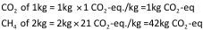

계산 결과, 지구 온난화 범주의 특성화 결과는 43 kg CO2eq./kg로 나타낼 수 있 다. 즉, 연구 대상 제품에서 발생한 지구 온난화 관련 물질은 이산화탄소 1kg, 메 탄가스 2kg이고 이를 특성화지수를 사용하여 환산하면 메탄이 이산화탄소보다 약 21배 가량의 지구온난화효과를 가지므로 이산화탄소가 잠재적으로 43kg 발생한 것과 같다는 의미가 된다. 이런 식으로 각각의 영향범주들은 각각의 오염물질에 맞춰 등가계수가 정해져 있다. 하지만 분류화와 마찬가지로 등가계수 또한 LCA 소프트웨어에 모두 내장되어 있다. 하지만 환경영향의 원인과 사슬구조로 인하 하 위 영향으로 갈수록 지역적 범위에 큰 영향을 받게 된다. 이럴 경우 등가계수의 조정을 통해 영향범주를 적절하게 계산해주는 것이 중요하다.

【표 4-7】 영향범주의 물질별 특성화지수표(일부만 발췌)
영향 범주
단위
물질명
등가계수
CO2
1
CH4
56
지구 온난화
(Global warming)
kg CO2eq./kg
N2O
280
CF4 4400
CFC-11
5000
CFC-11
1
CFC-12
0.82
오존층 파괴
(Ozone Depletion)
kg CFC-11eq./kg
CFC-113
0.90
CCl4 1.2
CH3Cl
0.02
SO2
1
HCl
0.88
산성화
(Acidification)
g SO2eq./g
HF
1.60
NO× 0.7
NH3
1.88

마) 정규화(Normalization) 및 가중화(Weighting)

전과정목록의 특성화를 거친 데이터에 정규화 절차를 통하여 특정 지역(국가, 도 시 등), 특정 인구에 적합한 결과를 계산하는 과정이다. 정규화 단계는 분류화, 특 성화와는 다르게 선택적인 단계로서 전과정 목록분석에서 설정된 목적과 관련된 정규화인자 (특정 기간, 특정지역 및 인구수)를 이용하여 특정상황에 기준한 영향 의 상대적 중요성을 보여주게 된다. 가중화 단계도 정규화와 마찬가지로 선택적인 단계로서 영향범주간의 상대적인 중요도를 사회적, 도덕적, 과학적인 기준을 중심 으로 해석하는 정략적/정성적 방법이다. 가중치 부여방법은 red flag와 matri×방 법과 같은 정성적인 방법과 Delphi method와 EPS, distance-to-target과 같은 정

량적인 방법이 있다.
- 전과정 해석 (Interpretation)

연구 목적을 바탕으로 전과정영향평가의 결과를 해석하는 단계이다. ISO에서는 제품이나 시스템의 전과정목록평가 및 전과정영향평가의 결과값들에 대해 정확성, 일관성, 완전성 등을 파악하기 위한 체계적인 방법”이라고 정의하고 있다.

전과정 해석에 가장 자주 쓰이는 수치해석방법론은 총 5가지가 있다.

  - 기여도 분석(Contributional analysis)

  - 민감도 분석(Sensitivity analysis)

  - 불확실성 분석(Uncertainty analysis)

  - 비교 분석(Comparative anaylsis)

  - 통계 비교 분석(Discernibility analysis)

이 5가지 수치해석 방법론은 대체제품의 갯수와 불확실성평가의 유무에 따라 다 시 나누어 질 수 있다. 여기서 대체제품이란 전과정 평가를 통해 연구하고자 하는 제품을 대체 할 수 있는 제품을 말하고 있다.
【표 4-8】 전과정 해석을 위한 5가지 수치해석 방법

불확실성평가 없음 불확실성평가 있음
한개의 대체제품 기여도 분석 민감도 분석 불확실성 분석
여러개의 대체제품 비교 분석
통계 비교 분석

가) 기여도 분석(Contributional analysis)

전과정평가를 통해 나온 결과값중 각 단위공정들이 미치는 정도를 파악하는 과정 이다. 통합되어있는 전과정목록평가나 전과정영향평가의 결과값들을 몇 개의 하위 단계들로 재편성하여 어떤 하위 단계가 얼만큼의 환경 영향을 일으키는지 파악한 다. 예들 들어 PET 음료병의 전과정 평가를 임의로 하위 단계로 나누어 보자면 원료 생산 단계, 압축연신사출공정 단계, 운송 단계등으로 나눌 수 있으며 이 단

계들에 따라 환경영향을 평가, 비교 할 수 있다. 기여도 분석의 목적은 각 하위 단계 및 하위 공정별 환경 영향 분석을 통해 개선점을 찾아내는 것이다. 또한, 어 떤 하위 단계 및 하위 공정이 환경영향평가에 가장 많은 영향을 미치는지도 분석 할 수 있다.
나) 민감도 분석(Sensitivity analysis)

민감도 분석은 주요 가정과 데이터 변수가 전과정 목록 분석 및 영향평가의 결과 에 미치는 영향을 검사하기 위해 수행되는데 다음과 같은 과정을 거쳐 재계산 함 으로써 수행 된다.
  - 전과정목록분석에 사용된 전체 데이터 베이스에서 중요하다고 생각되는 한부분을 결정한다. 그 부분은 예를 들어 압축연신사출공정 단계에서 총 사용 전기량일 수도 있고 총 용수 사용량이 될 수도 있다. 또는 제품의 폐기물처리 단계에서 재활용률이 될 수도 있다.
  - 이 데이터의 값을 조금씩 변화시켜서 전과정 목록평가 및 전과정 영향평 가를 재계산을 한다.
  - 재계산한 값들을 비교하여 변화시켜준 데이터들이 전체 전과정 평가에 미치는 영향을 파악하고 민감도를 분석한다.
이 민감도 분석을 통해 데이터 베이스 내에 데이터들의 중요도를 파악 할 수 있 으며 연구자로 하여금 데이터의 정확성의 정도를 가늠하고 조절할 수 있게 해준 다.
다) 비교 분석(Comparative analysis)

비교 분석은 간단히 말해 여러개의 제품에 대한 전과정 평가의 결과를 비교하는 것이다. 예를 들어 PET음료병과 HDPE음료병의 전과정 평가의 결과를 비교하고 분석하는 것이 비교 분석이다. 이 분석은 전과정 목록분석 및 전과정 영향평가에 서도 전부 사용될 수 있다.
라) 불확실성 분석(Uncertainty analysis)

전과정평가에 쓰인 모든 데이터베이스는 Pedigree matri×에 따라 각각의 데이터 별로 확률밀도함수 및 표준오차를 지니고 있다. 이렇게 각각의 데이터가 불확실성 을 지니고 있고 이를 이용하는 환경영향평가 또한 불확실성을 지니게 된다. 이러

한 불확실성을 측정하고 분석하기 위해 시행되는 것이 불확실성 분석이다. 불확실 성 분석은 보통 Monte Carlo Simulation을 사용하여 수행 된다. 이 시뮬레이션을 사용하여 전과정목록 분석 및 전과정 영향평가의 결과별로 표준오차값을 구할 수 있으며 이를 통해 불확실성을 가늠하고 데이터 베이스의 갯수 및 품질을 보충함 으로써 불확실성을 조절 할 수 있다.
마) 통계 비교 분석(Discernibility analysis)

통계 비교 분석은 비교 분석과 불확실성 분석을 합쳐놓은 것으로 이 분석 또한 Monte Carlo Simulation을 사용한다. 이를 통해 전과정평가의 비교 값들의 불확 실성을 측정하고 줄이기 위한 개선 계획을 세울 수 있다.

다. 전과정평가의 적용
이 장에서는 전과정 평가를 패키징에 적용한 예시를 전과정 평가의 순서대로 1. 목적 및 범위 정의, 2. 전과정 목록 분석, 3. 전과정 영향평가 그리고 4. 전과정 해 석 순으로 설명하고자 한다.
이 예시는 미국 Michigan State University의 School of Packaging에서 수행 되 었던 PLA, PET, PS로 만들어진 과일용기들의 전과정 평가(Assessment of the environmental profile of PLA, PET, PS clamshell containers using LCA methodology) 연구를 바탕으로 한 것이다. 미국의 경우 폐기물의 대다수는 매립 을 통해 해결된다. 이로 인해 예전부터 패키징의 환경지속성을 증진시키기 위해 노력해 왔으며 그 노력의 일환이 바로 생분해성(Biodegradable)플라스틱이다. 이 연구에서는 생분해성 플라스틱으로 만든 과일용기와 기존의 PET와 PS로 만든 과일용기의 전과정 평가를 비교함으로써 환경에 미치는 영향을 분석하고자 했다.
- 목적 및 범위 정의

이 연구의 목적은 PLA, PET 그리고 PS로 만들어진 딸기 용기들의 환경영향을 비교하고자 하였다. 크게 보자면 생분해성 플라스틱을 이용해 만든 용기와 기존의 플라스틱을 이용해 만든 용기의 환경영향을 비교하고자 한 것이다.
이 연구의 범위는 ‘요람에서 요람까지(cradle to cradle)'이다. 즉, 원료 물질 채 취, 원료 가공, 부품 제조, 제품 제조, 제품 사용, 제품 폐기 및 재활용이 이 연구 에 포함되게 된다.

PET 용기는 원유에서 Ethylene glycol과 Terephthalic Acid를 만든 뒤 PET 레진 을 만드는 것으로 시작한다. PS 용기의 경우도 원유에서 Ethyl benzene을 만든 뒤 PS 레진을 만드는 것으로 시작한다. 그 이후 PET와 PS용기는 열 성형을 거 쳐 제품 충진, 유통 및 소비를 거쳐 폐기물 처리 단계를 거치게 된다. PLA 용기 의 경우 옥수수 재배 및 수확으로 시작한다. 수확된 옥수수는 de×trose로 변환되 고 다시 lactic acid로 변환된 후 중합을 거쳐 PLA 레진을 만들게 된다. 이후 과 정은 PET와 PS용기와 같다.
- 기능, 기능 단위 설정

이 연구의 기능 단위는 PET, PS 및 PLA 딸기 용기 1000개로 설정 되었다. 각각 의 용기의 용적은 0.4536 kg의 딸기를 담을 수 있게 설정되었다. 실제로 이 기능 단위의 설정에는 문제가 있다. 딸기 용기의 기능은 물건을 담는 것이지 용기의 개 수가 아니기 때문이다. 그러므로 이 연구의 적절한 기능 단위로는 딸기 1kg을 담 을 수 있는 PET, PS 및 PLA 딸기 용기의 개수로 설정 할 수 있겠다.
- 전과정 목록 분석

이 연구에서 사용된 데이터베이스의 대다수는 LCA 소프트웨어인 Simapro에 있 는 것으로 스위스에서 개발된 Ecoinvent database를 사용했다.
가) 원료 생산

PET와 PS의 경우 Ecoinvent database를 사용했으며 이 데이터베이스는 각각의 레진을 생산하기 위한 모든 공정들이 포함되어있으며 범위는 원료의 추출에서 중 합을 통해 레진의 생산까지 즉 cradle to gate까지로 정해놓고 있다.
PLA의 경우 PLA의 주요 생산 회사인 NatureWorks사가 제공한 보고서의 자료를 참고했다. 이 보고서에는 옥수수 생산, 비료 생산, 제초제, 제충제, 추수에 사용된 전기와 연료에 대한 투입물과 산출물들이 모두 포함되어있다. 이 보고서 또한 범 위는 cradle to gate까지로 정해놓고 있다.
나) 용기 생산

Ecoinvent database는 열성형공정에 대해 일반적인 데이터베이스 만을 제공하고 있다. 즉, PET, PS, PLA의 열성형 공정을 따로 구분한 것이 아닌 플라스틱 필름

을 사용한 열성형 공정에 대한 데이터베이스 만을 제공하고 있다. 이로 인해 각각 의 다른 열성형 공정의 산출물을 적절히 포함하기 위해 에너지 사용량을 아래의 계산식을 통해 산출하여 사용하였다.

에너지 사용량   ×  × T × p × ( × ΔT × ΔHJ )

여기서 L, W, T는 플라스틱 시트의 길이, 넓이 그리고 두께를 의미한다. p 는 PLA, PET, PS의 밀도를 의미하여 cp는 각각의 플라스틱의 비열, ΔT는 플라스틱
시트와 열성형기계의 온도차, ΔHJ 는 각각의 플라스틱의 융합열(heat of fusion)을 의미한다. 이 계산식의 결과 값은 아래 【표 4-9】에 나와 있다.
【표 4-9】 PET, PS, PLA의 p, cp, ΔT, ΔHJ 값들과 1kg을 열성형하기 위해 필요한 에너지 요구량
밀도
플라스틱
(kg.m— ³ )
1246
1370
1052
비열
(J.kg— ^{l}.K — ^{l})
503
568
697
온도차(K )

열성형기계 플라스틱
PLA
PET
PS
383
435
455
294
294
204
에너지
융합열
요구량
(kJ.kg— ^{l} )
(MJ)
27.03 0.21
34.00 0.31
0.00 0.30

다) 용기 충진

용기의 충진 단계 및 유통 과정중의 보관 단계는 PET, PS, PLA용기 모두 같은 과정을 겪는 다는 가정 하에 이 연구에서는 배제하기로 했다.
라) 운송

PET와 PS 레진 생산 공장에서 열성형 공장까지, 열성형 공장에서 딸기 생산자까 지의 운송 거리 및 운송 수단은 적절한 가정을 통해 연구에 포함되었다. 이 가정 을 통해 정해진 운송 거리 및 운송 수단은 <그림 4-7>에 간략하게 소개 되어있 다. PLA의 경우 앞서 얘기한 NatureWorks사의 보고서의 자료를 참고하여 운송 거리 및 운송 수단을 설정하였다.

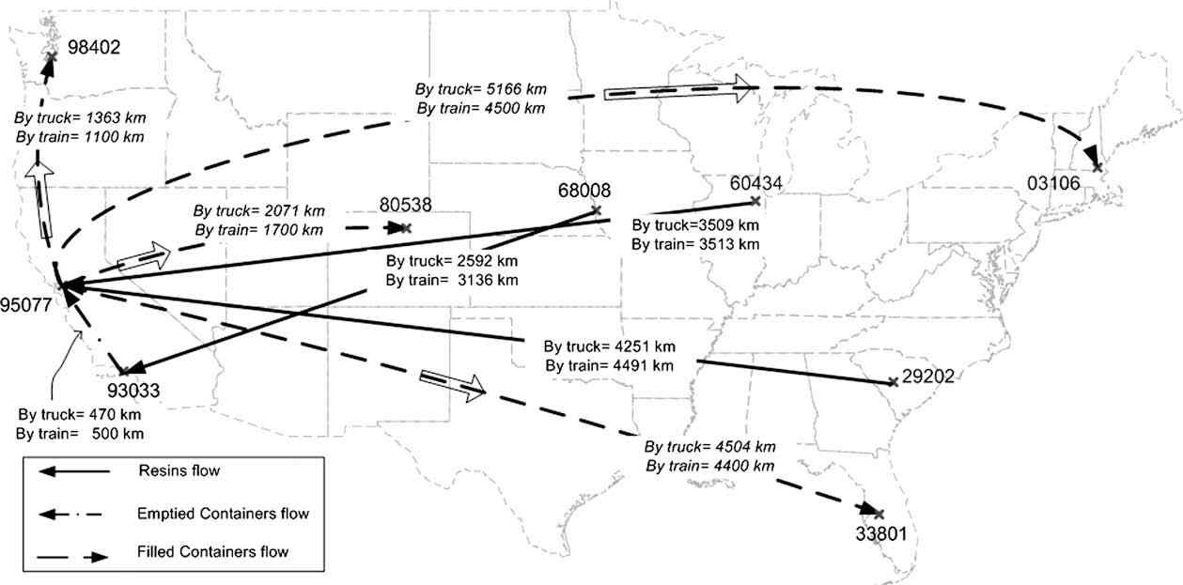

<그림 4-7> PET, PS, PLA 딸기 용기의 운송 거리 및 운송 수단

마) 폐기물 처리

폐기물 처리 단계에서는 몇 가지 시나리오를 통해 다른 폐기물 처리 단계가 환경 에 미치는 영향을 파악했다.
- 시나리오 1: 전체 총 폐기물의 40% 재활용, 30% 소각, 30% 매립

- 시나리오 2: 전체 총 폐기물의 100% 매립

- 시나리오 3: 전체 총 폐기물의 100% 재활용

- 시나리오 4: 전체 총 폐기물의 50% 소각, 50% 매립

- 시나리오 5: 전체 총 폐기물의 23.5% 소각, 76.5% 매립(현재 미국 상황)
- 전과정 영향 평가
이 연구에서는 전과정 영향 평가를 하기 위해 SimaPro에 내장되어있는 방법론을 사용했다. 그 방법론은 Impact 2002+라는 방법으로 특성화 범주에 대한 설명은 아래 【표 4-10】에 나와 있다.

【표 4-10】 Impact 2002+에서 사용되는 특성화 범주

상위 영향 범주 자원의 사용 (Resource use)

인류의 건강
(Human health)

생태계에 미치는 영향
(Ecosystem quality)
하위 영향 범주
비 재생 자원(Non-renewable resource) 재상 자원(Renewable resource) 독성물질 영향(Human to×icity) 호흡기성 유기물(Respiratory organics) 오존층 고갈(Ozone layer depletion) 이온화 방사선(Ionizing radiation)
지구 온난화(Global warming) 산성화(Acidification) 부영양화(Eutrophication)
광화학 산화(Photochemical O×idation)
토지 소유(Land Occupation)

- 전과정 해석

이 연구에서는 전과정 해석 단계에서 PLA, PET, PS의 용기에 대한 기여도 분석 을 통해 전과정영향평가의 결과 값을 분석했다. 실제로 이 연구에서는 전체 특성 화 범주에 따른 기여도 분석을 해놓았으나 여기서는 그 중 지구 온난화, 오존층 고갈, 에너지 사용량에 대해서만 표기하도록 하겠다. 기여도 분석의 결과 값은
【표 4-11】에 나와 있다.
【표 4-11】 1000개의 PET, PS, PLA 딸기 용기의 전과정영향평가
특성화 범주

지구 온난화
(kg CO2)

오존층 고갈
(kg CFC-11)
단위 공정
원료 생산 압출 열성형 전력 생산 운송A* 운송B* 운송C* 총합
원료 생산 압출 열성형 전력 생산 운송A* 운송B*
PLA
60
15
22
3
28.7
41.8
564
735
2.88E-06
8.21E-07
1.17E-06
1.09E-07
3.91E-06
5.70E-06
PET
65
16
24
4
50.2
39.3
565
763
4.10E-06
8.77E-07
1.25E-06
9.65E-08
6.84E-06
5.36E-06
PS
70
12
18
3
31.7
30.1
565
730
2.77E-09
6.17E-07
9.56E-07
7.34E-08
4.32E-06
4.18E-06

에너지 사용량
(MJ)
운송C*
총합 원료 생산
압출 열성형 전력 생산 운송A* 운송B* 운송C* 총합
7.70E-05
9.15E-05
2010
283
476
41
477
697
9416
13400
7.69E-05
9.48E-05
2412
303
508
54
837
655
9440
14000
7.70E-05
8.71E-05
2400
231
389
42
528
501
9410
13500
*운송A: 플라스틱레진의 운송, 운송B: 용기의 운송, 운송C: 딸기의 운송

또한 앞서 설정해 놓았던 몇 가지 시나리오에 따른 다른 폐기물 처리 방식의 전 과정영향평가를 PET, PS, PLA 용기 별로 비교해 놓았다.

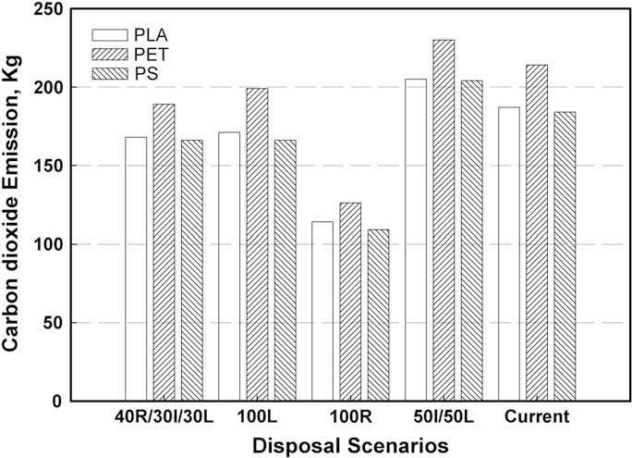

<그림 4-8> 다른 폐기물 처리 방식에 따른 이산화탄소 배출량

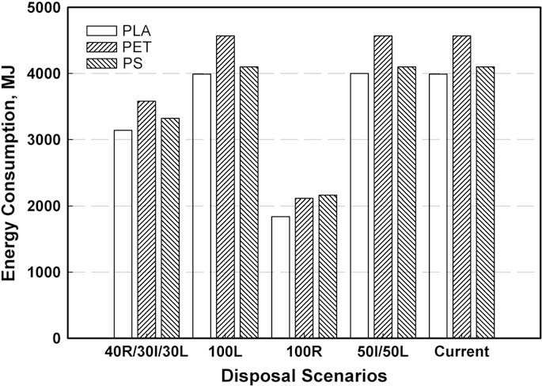

<그림 4-9> 다른 폐기물 처리 방식에 따른 에너지 사용량

- 결론

이 연구는 PET, PS, PLA로 만들어진 딸기 용기에 대한 환경 영향을 비교하였다. 정해진 목적과 범위 및 가정을 통해 전과정평가를 한 결과 PET로 만들어진 딸기 용기가 가장 많은 환경 부담을 배출하는 것으로 밝혀졌다. 대다수의 특성화 범주 에 가장 많은 영향을 미친 단계는 각각의 단위 공정 중에서도 플라스틱 레진 및 용기의 운송단계였다.
서로 다른 폐기물 처리 방식을 비교한 결과 100% 재활용을 했을 시 가장 적은 환경부담을 배출했다.

